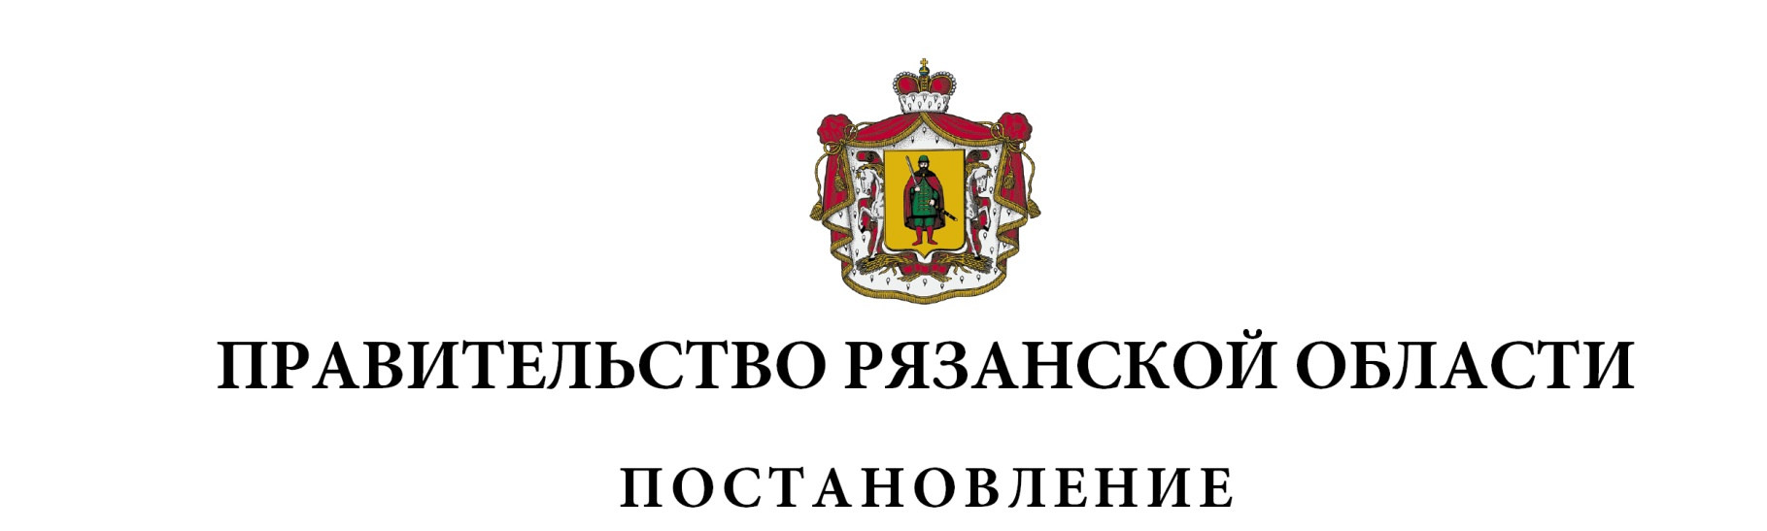
от 22 февраля 2022 г. № 52

О внесении изменений в постановление Правительства
Рязанской области от 21 декабря 2021 г. № 391
«О региональном государственном контроле (надзоре) за
состоянием, содержанием, сохранением, использованием,
популяризацией и государственной охраной объектов
культурного наследия регионального значения, объектов
культурного наследия местного (муниципального) значения,
выявленных объектов культурного наследия»
Правительство Рязанской области ПОСТАНОВЛЯЕТ:
- Внести в постановление Правительства Рязанской области от 21 декабря 2021 г. № 391 «О региональном государственном контроле (надзоре) за состоянием, содержанием, сохранением, использованием, популяризацией и государственной охраной объектов культурного наследия регионального значения, объектов культурного наследия местного (муниципального) значения, выявленных объектов культурного наследия» следующие изменения:
1) пункт 3 изложить в следующей редакции:
«3. Контроль за исполнением настоящего постановления возложить на заместителя Председателя Правительства Рязанской области (в социальной сфере).»;
2) приложение дополнить разделом VIII следующего содержания:

«VIII. Ключевой показатель регионального государственного
контроля (надзора) и его целевое значение, индикативные
показатели для регионального государственного контроля (надзора)

65. Ключевой показатель регионального государственного контроля (надзора) и его целевое значение:

Наименование показателя | Единица измерения | Целевое  значение
Доля объектов культурного наследия регионального значения, объектов культурного наследия местного (муниципального) значения, выявленных объектов культурного наследия, утраченных в результате нарушения требований законодательства в области охраны объектов культурного наследия, рассчитываемая от общего количества таких объектов, расположенных на территории Рязанской области | % | 0,5

66. Индикативные показатели для регионального государственного контроля (надзора):

№  п/п | Наименование показателя

1 | 2
1 | Количество внеплановых контрольных (надзорных) мероприятий, проведенных за отчетный период
2 | Количество внеплановых контрольных (надзорных) мероприятий, проведенных за отчетный период на основании выявления соответствия объекта контроля параметрам, утвержденным индикаторами риска нарушения обязательных требований, или отклонения объекта контроля от таких параметров, за отчетный период
3 | Общее количество контрольных (надзорных) мероприятий с взаимодействием, проведенных за отчетный период
4 | Количество контрольных (надзорных) мероприятий с взаимодействием по каждому виду контрольных (надзорных) мероприятий, проведенных за отчетный период
5 | Количество контрольных (надзорных) мероприятий, проведенных с использованием средств дистанционного взаимодействия, за отчетный период
6 | Количество обязательных профилактических визитов, проведенных за отчетный период
7 | Количество предостережений о недопустимости нарушения обязательных требований, объявленных за отчетный период
8 | Количество контрольных (надзорных) мероприятий, по результатам которых выявлены нарушения обязательных требований, за отчетный период
9 | Количество контрольных (надзорных) мероприятий, по итогам которых возбуждены дела об административных правонарушениях, за отчетный период
10 | Сумма административных штрафов, наложенных по результатам контрольных (надзорных) мероприятий, за отчетный период
11 | Количество направленных в органы прокуратуры заявлений о согласовании проведения контрольных (надзорных) мероприятий, за отчетный период
12 | Количество направленных в органы прокуратуры заявлений о согласовании проведения контрольных (надзорных) мероприятий, по которым органами прокуратуры отказано в согласовании, за отчетный период
13 | Общее количество учтенных объектов контроля на конец отчетного периода
14 | Количество учтенных объектов контроля, отнесенных к категориям риска, по каждой из категорий риска, на конец отчетного периода
15 | Количество учтенных контролируемых лиц на конец отчетного периода
16 | Количество учтенных контролируемых лиц, в отношении которых проведены контрольные (надзорные) мероприятия, за отчетный период
17 | Общее количество жалоб, поданных контролируемыми лицами в досудебном порядке, за отчетный период
18 | Количество жалоб, в отношении которых контрольным органом был нарушен срок рассмотрения, за отчетный период
19 | Количество жалоб, поданных контролируемыми лицами в досудебном порядке, по итогам рассмотрения которых принято решение о полной, либо частичной отмене решения контрольного органа, либо о признании действий (бездействий) должностных лиц контрольного органа недействительными, за отчетный период
20 | Количество исковых заявлений об оспаривании решений, действий (бездействий) должностных лиц контрольного органа, направленных контролируемыми лицами в судебном порядке, за отчетный период
21 | Количество исковых заявлений об оспаривании решений, действий (бездействий) должностных лиц контрольного органа, направленных контролируемыми лицами в судебном порядке, по которым принято решение об удовлетворении заявленных требований, за отчетный период
22 | Количество контрольных (надзорных) мероприятий, проведенных с грубым нарушением требований к организации и осуществлению государственного контроля (надзора) и результаты которых были признаны недействительными и (или) отменены, за отчетный период»

2. Настоящее постановление вступает в силу со дня его официального опубликования, за исключением подпункта 2 пункта 1, который вступает в силу с 1 марта 2022 года.
Губернатор Рязанской области |  | Н. В. Любимов

